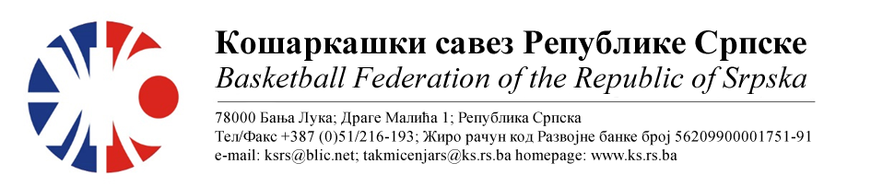БИЛТЕН БР. 4
АДМИРАЛ БЕТ 1.ЖЛРС
Такмичарска сезона 2022/2023
4.коло
Бројутакмице:  13. | Слободна екипа | КК ЛИДЕР
 | Резултат по четвртинама:
 | Делегат:
 | Судије:
 | ПРИМЈЕДБЕ:
Бројутакмице:  14. | KK WBS BASKETBALL | Слободна екипа
 | Резултат по четвртинама:
 | Делегат:
 | Судије:
 | ПРИМЈЕДБЕ:
Бројутакмице:  15. | КК БУДУЋНОСТ БН | ОКК ИГМАН-ИСТ.ИЛИЏА | 78 | 70
 | Резултат по четвртинама: | (14:20, 23:12, 21:22, 20:16)
 | Делегат: Јашић Б.
 | Судије: Марјановић С., Тешановић А., Томић М.
ПРИМЈЕДБЕ:
- Досуђена ТГ тренеру гостујуће екипе Шеховац З.због приговора
- Остало без примједби
Бројутакмице:  16. | ЖКК СЛОБОДА | КК КОСТАЈНИЦА | 66 | 50
 | Резултат по четвртинама: | (16:14, 11:12, 13:10, 26:14)
 | Делегат: Бабић С.
 | Судије: Дојчиновић И., Симић В., Ђукић М.
ПРИМЈЕДБЕ:
- Без примједби

ТАБЕЛА :
 | ЕКИПА | УТ | ПОБ | ПОР | КПО | КПР | КР | БОД
1 | КК БУДУЋНОСТ БН | 3 | 3 | 0 | 209 | 145 | +64 | 6
2 | ОКК ИГМАН-ИСТ.ИЛИЏА | 3 | 2 | 1 | 235 | 177 | +58 | 5
3 | KK WBS BASKETBALL | 3 | 2 | 1 | 174 | 181 | -7 | 5
4 | КК КОСТАЈНИЦА | 4 | 1 | 3 | 184 | 216 | -32 | 5
5 | ЖКК СЛОБОДА | 3 | 1 | 2 | 158 | 193 | -35 | 4
6 | КК ЛИДЕР | 2 | 0 | 2 | 87 | 135 | -48 | 2

* УТ – Број одиграних утакмица, ПОБ – Број остварених побједа, ПОР – Број пораза, КПО – Број
постигнутих поена, КПР – Број примљених поена, КР – Кош разлика, БОД – Број Бодова.

ОДЛУКЕ :

- Све одигране утакмице региструју се постигнутим резултатом.

- Кажњава се ОКК Игман-Ист.Илиџа са..................................................50 КМ
-због досуђене ТГ тренеру Шеховац З.
(Тачка 11.2.4.2 Пропозиција, веза Тачка 11.2.4.21)

ОСТАЛА САОПШТЕЊА :

- Изречене новчане казне уплатити одмах, а најкасније у року од 5 (пет) дана од правоснажности одлука (Тачка 11.5. Пропозиција такмичења).
- Упозоравају се клубови да су дужни испунити обавезе по допису 06-47-12/22 по питању истицања рекламног лога генералног спонзора АдмиралБет

.

Комесар за такмичење
Миодраг Ивановић, с.р.

